<https://duaduac.com/post/6effa197.html>

AEmitter 类为拖动 ParticleSystem 类型的资源到场景中自动生成的 Actor 类。



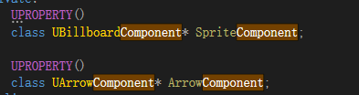

从代码上可以看到，拖上粒子系统后，显示出来的，就是这三个组件，所以如果需要显示模型那些，就应该添加额外的组件。

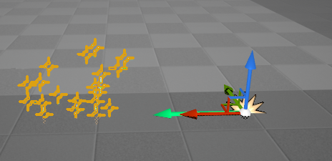

设置了Partical的位置的话，其实应该是设置了AEmitter中的UParticleSystemComponent的位置。所以，如果要将模型插入粒子系统扩展，直接在AEmitter中插入动画模型即可简单将模型显示。

**编辑器相关：**

在Editor/Cascade 即为粒子编辑器的Editor界面部分。

SCascadeEmitterCanvas为粒子系统的Editor中的添加粒子发射器的部分。

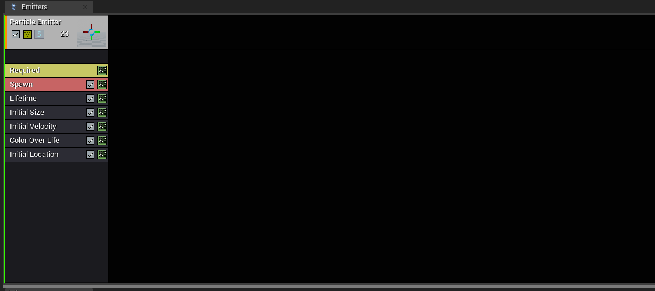

双击Asset文件打开的是FCascade ，注册了Details、Viewport、Emitters等几个Tab，

如果当前Emitters中没有发射器，则会调用FCascade::OnNewEmitter() 函数去创建一个默认发射器。

如果需要将SkeletonMesh显示在Viewport中，以及右键Emitters能在Menu中添加，那么需要重点关注的就是Viewport ： SCascadePreviewViewport 以及 EmitterCanvas ： SCascadeEmitterCanvas

这两个页面.

在Emitters中添加New SkeletonMesh Data 选项：

在SCascadePreviewViewport 中，使用一个类型为FCascadeEmitterCanvasClient的页面ViewportClient 作为Emitters栏的显示。

FCascadeEmitterCanvasClient 页面的InputKey中，对鼠标右键点击添加了Menu的支持，

如果点击到了Emitter，则打开Emitter的选项菜单Menu

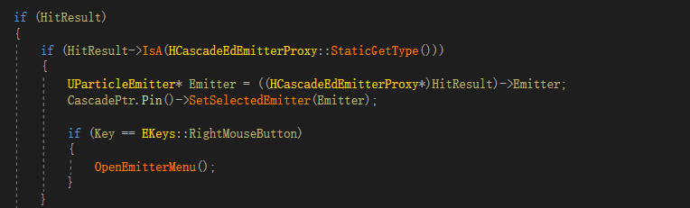

打开Menu弹窗的部分为：

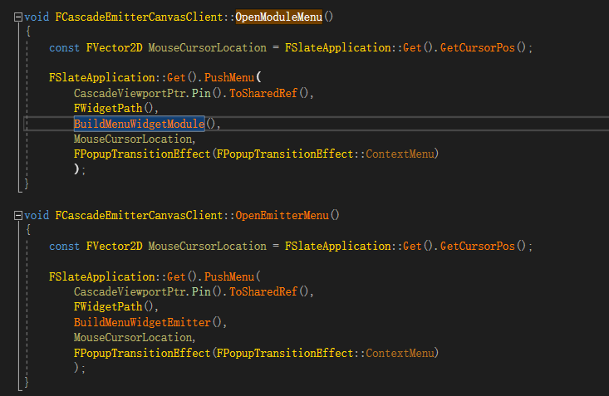

因为添加Mesh Data的Menu在右键点击Emitter的时候，所以重点关注

BuildMenuWidgetEmitter() 函数即可，其中TypeData相关代码在

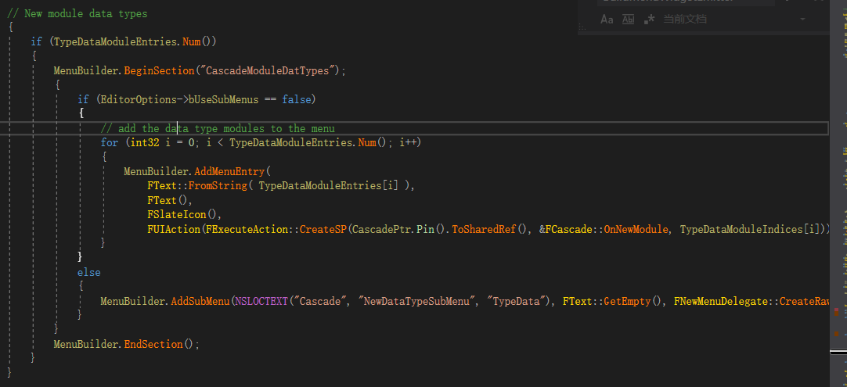

通过TypeDataModuleEntries 来存储Item的名字，点击后创建的函数调用

FCascade::OnNewModule(int32 Idx)，之后根据存储在FCascade中的

UClass* NewModClass = ParticleModuleClasses[Idx];来对后续操作进行处理，

（所有继承了ParticleModule的类，都会被放入该结构中）

最终将创建好的Emitter添加到页面上，就是添加一个Mesh Data的流程，

**因此，若要在菜单中插入SkeletonMesh Data，便要在上述步骤中加入对应的代码。**

在ViewPort中显示SkeletalMesh

具体显示的页面类为FCascadeEdPreviewViewportClient